【陈子亮】仰望星空，脚踏实地
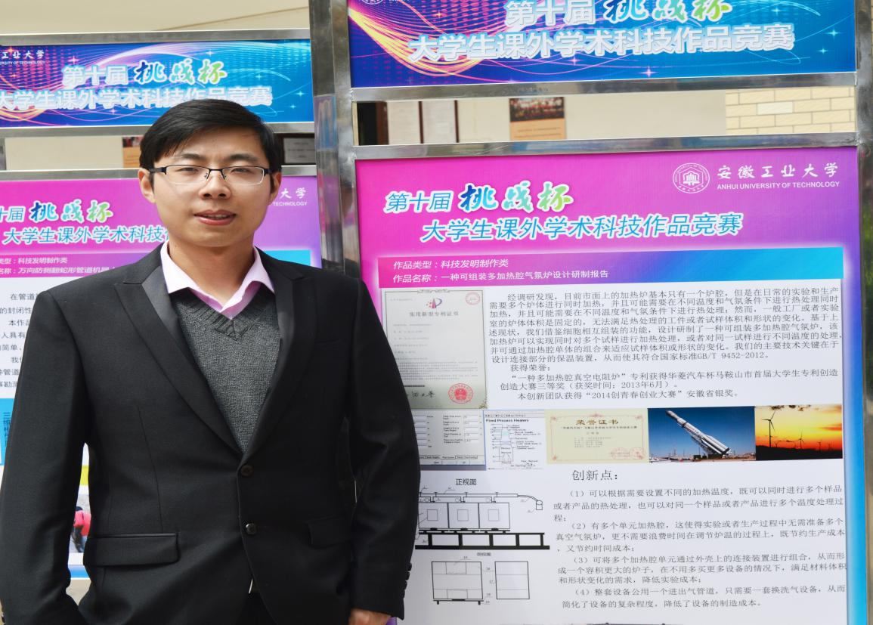
陈子亮，男，汉族，中共党员，1990年8月出生。2008年高考考入安徽工业大学；2012年以优异的成绩保研本校继续攻读硕士学位，研究领域为新型能源材料。
硕士求学期间，陈子亮始终秉持“精工博学，厚德敏行”这一优良校训，顽强拚搏、自立自强，无论是在个人品质方面还是在学业道路上都一直辐射着正能量。以硕士身份参加全国氢能博士生学术研讨会，荣获最佳口头报告奖；参与专利申请十余项，现已有8项授权，并有相关专利荣获马鞍山市华菱汽车杯专利创造大赛三等奖和优秀奖并受到企业青睐；现为中国电信奖学金天翼奖候选人(全国共入围96名，安徽共3名)；以第一作者在《Journal of physical chemistry C》(SCI)、《Journal of alloys and compounds》(SCI)、《Journal of functional materials》(EI)等杂志发表论文4篇；2013、2014年连续两次获得国家研究生奖学金，2015年获得安徽省“创新之星”称号。2015年被复旦大学录取攻读博士学位。

